ТЕХНИЧЕСКОЕ ЗАДАНИЕ на поставку противоскользящих дорожек, Республика Крым (ООО «Гарант-СВ», ООО «Кипарис 2», ООО «Горизонт-Сервис»).

№п.п. | Наименование | Цвет | Наглядное изображение | Необходимость предоставления образца (нужное подчеркнуть)
1 | Размер модуля: ширина – 80 см, длина – 100 см  Температурный диапазон – от -40 до +85 °C  Тип защёлки (коннектора) – верхний  Инструмент для сборки – коннектор модуля защёлкивается ударом молотка  Материал покрытия - ПВХ с эластомером  Плотность материала – 1,45-1,47 гр/см3  Твердость – 60-65 ед. ШорА  Прочность при разрыве – не менее 110 Мпа  Рекомендованное покрытие – чистопласт.  Необходимое общее количество дорожек – 190 м. | Бежевый | 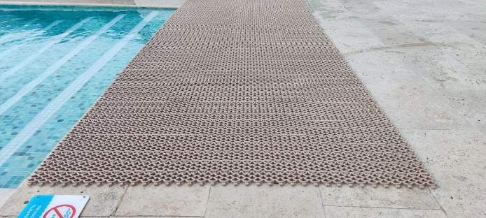  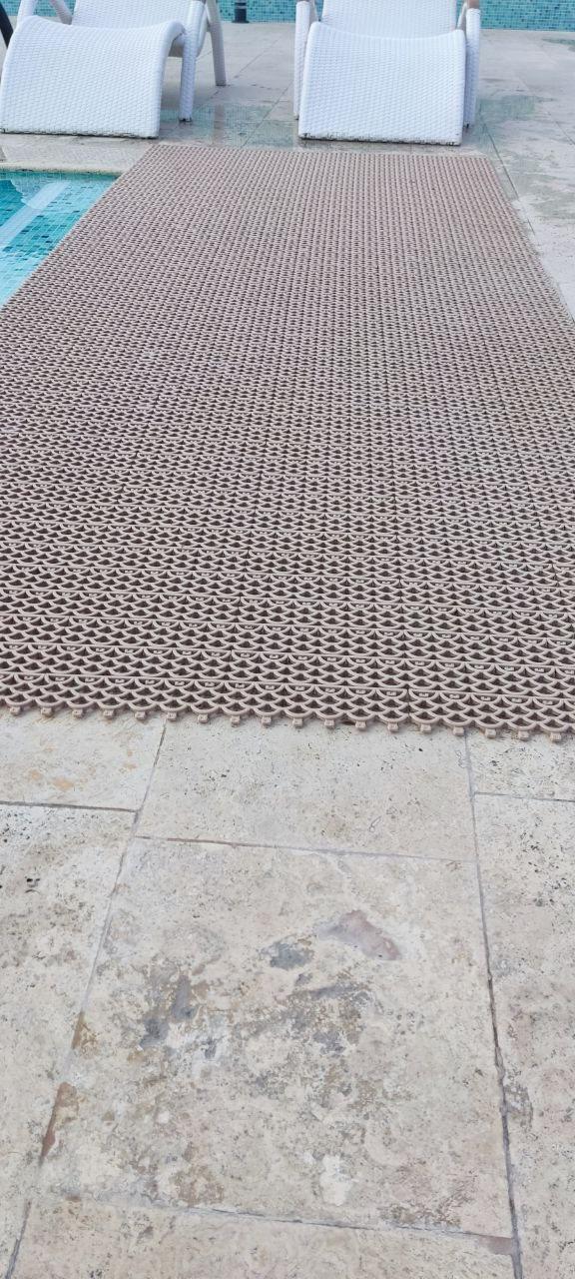 | Да

В течении 7 рабочих дней с даты окончания конкурса Участник должен предоставить образцы Товара в количестве не менее 1 (Одного) по адресу: 298685, Российская Федерация, Республика Крым, г. Ялта, с. Оползневое, ул. Генерала Острякова, д. 9; с приложением документов, подтверждающих их качество (паспорт изделия, сертификат и т.п.).
По итогам согласования, поставщик должен поставить дорожки не позднее, чем в течение 30 дней календарных дней.

Заявки Участников, не предоставивших образцы в указанный срок, не будут рассматриваться.

